MEMÓRIA DE CRIAÇÃO

PROGRAMA NACIONAL DE ACESSIBILIDADE EM MUSEUS E PONTOS DE MEMÓRIA

Brasília, 2025

Copyright © 2025 — Instituto Brasileiro de Museus
Qualquer parte desta publicação pode ser reproduzida, desde que citada a fonte.

I59 |  | Instituto Brasileiro de Museus.
Memória de Criação : Programa Nacional de Acessibilidade em
Museus e Pontos de Memória : Acesse Museus. / Instituto Brasileiro de Museus. Brasília, DF: lbram, 2025.

WORD

1. Acessibilidade - Museus.2.Museus.I.Instituto Brasileiro de Museus. II.Cordenação de Arquitetura e Acessibilidade em Espaços Museais.III. Título.

CDD 069.17

Ficha elaborada por Suzelayne Eustáquio de Azevedo - CRB-1 ª Região - 2.209.

INSTITUTO BRASILEIRO DE MUSEUS
Departamento de Processos Museais — Dpmus
Coordenação de Arquitetura e Acessibilidade em Espaços Museais — Caem
SBN, quadra 2, lote 8, bloco N, Edifício CNC III,
Brasília–DF — CEP 70040-020
www.museus.gov.br

Governo Federal
Presidente da República  Luís Inácio Lula da Silva  Ministra da Cultura  Margareth Menezes da Purificação  Instituto Brasileiro de Museus  Presidenta do Instituto Brasileiro de Museus  Fernanda Santana Rabello de Castro  Diretora do Departamento de Processos Museais  Ana Carolina Gelmini de Faria  Diretor do Departamento de Difusão, Fomento e Economia dos Museus  Joel Santana da Gama  Diretora do Departamento de Planejamento e Gestão Interna  Maria Angélica Gonsalves Correa  Coordenador-Geral de Sistemas de Informação Museal  Dalton Lopes Martins  Procuradora-Chefe  Ludmila Rolim Gomes de Faria  Auditor-Chefe  Frank Van Rikard Santos da Silva  Chefe de Gabinete  Adna de Abreu Rodrigues Teixeira  Chefe da Assessoria de Relações Institucionais  Michel Rocha Correia |  | Organização e Coordenação  Coordenadora de Arquitetura e Acessibilidade  em Espaços Museais  Rafaela Alves Felício  Chefe de Divisão de Acessibilidade em Espaços Museais  Simone Mitsumori  Pesquisa, Redação e Revisão  Rafaela Alves Felício  Simone Mitsumori  Crisalis Fonseca Araujo  Juliana Kneipp Giareta  Ana Karolliny Ribeiro Oliveira  Organização de Estados Ibero-americanos para a Educação, a Ciência e a Cultura (OEI)  Secretário Geral  Mariano Jabonero Blanco  Diretor no Brasil  Rodrigo Rossi  Coordenadora de Cooperação  Telma Teixeira  Coordenadora de Administração, Finanças e Contabilidade  Amira Lizarazo  Secretária  Suelen Barbosa  Gerente de Tecnologia da Informação  Fábio Mendes  Gerente de Comunicação  Leandro Bertoletti  Gerente de Projetos de Cultura e Direitos Humanos  Jane Diehl  Analista de Projetos de Cultura e Direitos Humanos  Cristiane Vasconcelos da Silva  Projeto Gráfico e Diagramação  Lavínia Design

SUMÁRIO
SUMÁRIO 4
APRESENTAÇÃO 5
1. INTRODUÇÃO 6
2. CONTEXTUALIZAÇÃO 9
2.1. Linha do Tempo da acessibilidade na cultura e no campo museal 9
2.2. Arcabouço legal e contexto conceitual 12
2.3. Análise de dados 19
3. FORMAÇÃO DO PROGRAMA: CONCEPÇÃO E METODOLOGIA ADOTADA 23
3.1. Linha do Tempo da Criação do Programa Acesse Museus 23
3.2. Estratégias 27
3.3. Processo de Construção 32
3.4. Participação social e sistematização das contribuições 45
4. CONSIDERAÇÕES FINAIS 53
5. REFERÊNCIAS BIBLIOGRÁFICAS 55

APRESENTAÇÃO
O Instituto Brasileiro de Museus apresenta a memória de criação e formulação do Programa Nacional de Acessibilidade em Museus e Pontos de Memória – Acesse Museus, com a finalidade de sistematizar e organizar todas as informações e atividades do seu processo de formação.
Em alinhamento com as suas competências institucionais, como forma de garantir às pessoas com deficiência e mobilidade reduzida igualdade de condições para desfrutar de todos os serviços oferecidos pelos museus e pontos de memória, o Ibram deu início à construção do programa institucional. Para além do alinhamento com os instrumentos normativos do campo museal, a iniciativa reforça os valores do Instituto e seu compromisso na construção de uma sociedade mais justa, participativa e igualitária.
Desejo que este relatório seja instrumento de consulta e referência para outros programas e políticas públicas, especialmente àquelas iniciativas institucionais que visem a acessibilidade em museus e pontos de memória, para as quais o Acesse Museus foi concebido e será implementado.

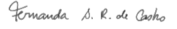
Fernanda Santana Rabelo de Castro
Presidenta do Instituto Brasileiro de Museus

INTRODUÇÃO
Concebido da constatação de que os espaços museais ainda não apresentam as condições necessárias e adequadas para que as pessoas com deficiência e mobilidade reduzida possam ter amplo acesso aos bens e serviços culturais, exercendo seus direitos com autonomia, o Programa Nacional de Acessibilidade em Museus e Pontos de Memória - Acesse Museus foi formulado para desenvolver ações de difusão, fomento e promoção de acessibilidade nesses espaços.
Para além do alinhamento com os instrumentos normativos do campo museal, a iniciativa reforça os valores do Instituto Brasileiro de Museus (Ibram) e seu compromisso na construção de uma sociedade mais justa, participativa e igualitária, a partir da criação de uma política pública a ser executada em parceria com o poder público e a sociedade.
No campo dos museus, há demandas históricas relacionadas à acessibilidade e inclusão, o que requer não apenas profissionais capacitados para atender às diferentes necessidades do público, mas também o protagonismo e a participação ativa das pessoas com deficiência, sem restringi-las ao lugar de visitante, mas sendo representadas nas obras expostas e ocupando postos de trabalho, de artistas, de curadores, entre outros.
Faz-se necessário que os espaços museais atendam às demandas de diferentes tipos de público e suas linguagens, bem como à qualificação dos edifícios e seu entorno, além da participação social, por meio do engajamento e colaboração da comunidade na construção contínua de conhecimentos e experimentação.
Também é imprescindível considerar as características de cada localidade, agregando sua diversidade regional, suas manifestações culturais, suas formas de organização e condições econômicas e urbanas, evitando soluções padronizadas, adaptadas às normativas de acordo com a necessidade de cada museu e ponto de memória, de maneira a atender às diferentes realidades.
E para que os princípios da acessibilidade sejam viabilizados, além do cumprimento dos parâmetros expressos na legislação e nas normas, é importante compreender que a temática tem atualizações constantes, movida por novas necessidades e avanços tecnológicos. Demandas como: renovação de parâmetros em uma expografia acessível; curadoria de acessibilidade; democratização e acesso à informação; e mediação e atendimento ao público de maneira acessível devem ser constantemente avaliadas e aprimoradas.
Em atendimento a essas demandas e considerando os instrumentos normativos existentes e o contexto estratégico, com destaque para a recriação do Ministério da Cultura, em 2023, e a retomada das políticas culturais, o Instituto Brasileiro de Museus (Ibram), por meio da antiga Coordenação de Espaços Museais e Arquitetura (Cema), atual Coordenação de Arquitetura e Acessibilidade em Espaços Museais (Caem), do Departamento de Processos Museais (Dpmus), priorizou a temática na agenda estratégica do Instituto por meio do processo de criação do Programa Acesse Museus.
Um dos princípios estruturantes da formulação dessa política pública foi o processo participativo e a escuta ativa de diversos segmentos, em especial às pessoas com deficiência. Para viabilizar essa participação, foi imprescindível a atualização institucional e capacitação dos envolvidos na utilização de recursos de acessibilidade, tanto nos momentos de escuta e consulta quanto para a divulgação destas ações nas redes sociais do Ibram.
O uso desses recursos assistivos para comunicação efetiva com os interessados foi essencial na escuta do público-alvo do Programa e reverberou institucionalmente, sendo utilizados desde então em outras ações do Ibram, especialmente aquelas voltadas para a difusão e promoção da informação. Nessa concepção, foi observado que as ações de sensibilização e conscientização seriam essenciais para os primeiros passos do Acesse Museus.
Para registrar a formulação do Programa, o presente documento sistematiza o registro das etapas e ações que foram realizadas, visando subsidiar e contribuir na criação de outros programas e políticas públicas, de diferentes temáticas, mas especialmente no processo daquelas que visem a promoção da acessibilidade.

CONTEXTUALIZAÇÃO

Linha do Tempo da acessibilidade na cultura e no campo museal
Para demonstrar o contexto em que foi possível a criação do Acesse Museus, é importante traçar uma linha do tempo desse processo. Essa linha se divide em dois principais recortes: o primeiro em um arcabouço legal e conceitual, composto pelas principais legislações de acessibilidade no campo nacional, com destaque para a temática cultural; e o segundo recorte formado pelos normativos e ações do campo museal, destacando aqueles do Ibram, partindo da sua criação e chegando ao Programa Nacional de Acessibilidade em Museus e Pontos de Memória.

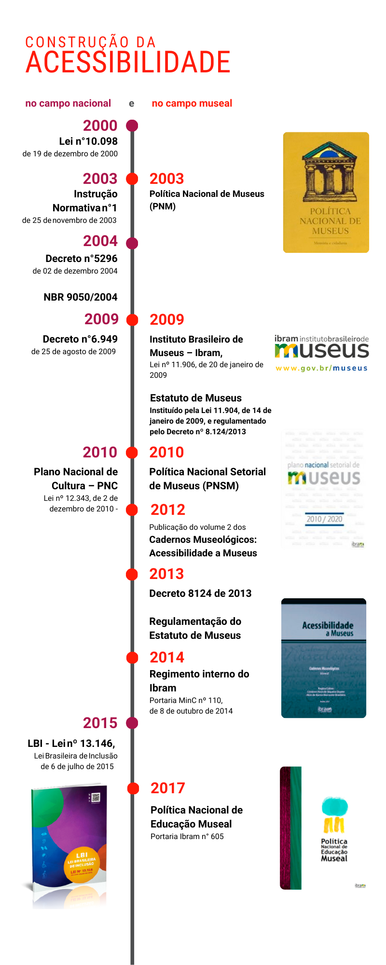
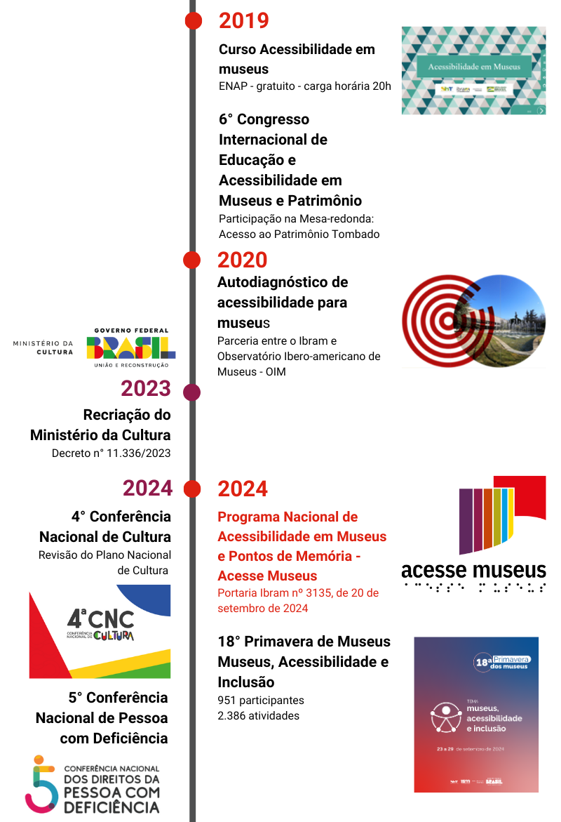
Imagem 1 - Linha do Tempo da acessibilidade no campo da cultura e no campo museal

A cronologia apresentada comprova a interligação entre os processos normativos nacionais, culturais e museais. A partir do arcabouço legal e da criação do Ibram, é oportunizado um movimento que começa com ações pontuais sobre acessibilidade e ganha densidade conceitual, política e estratégica, até chegar à institucionalização de um programa nacional sobre a temática.
De forma a detalhar esse processo, serão descritos o arcabouço legal e conceitual, somados a uma análise de dados, envolvendo informações sociodemográficas e dados analíticos sobre os museus e pontos de memória. Essas etapas preliminares foram essenciais na concepção e no acúmulo de conhecimento necessário para a criação de uma política pública.

Arcabouço legal e contexto conceitual
Um dos fundamentos do arcabouço conceitual da acessibilidade é a inclusão social como medida voltada para grupos historicamente excluídos da sociedade. Grupos que não têm acesso às políticas públicas de educação, emprego, moradia, saúde e alimentação adequada, e, aplicado ao presente estudo, especialmente àquelas voltadas para a preservação da memória social e ao patrimônio cultural musealizado.
A partir do século XX, com a ampliação exponencial da exclusão social, produzindo e reproduzindo problemas graves como o aumento da criminalidade, violência, bolsões de pobreza nas periferias, que desafiam e colocam em risco a vida da população e o status quo, os governos vêm tomando medidas compensatórias para minimizar o alto grau de exclusão da sociedade.
Nesse contexto socioeconômico e cultural, os movimentos de inclusão, exclusão, igualdade, desigualdade e equidade se configuram como categorias conceituais interrelacionadas que se complementam. A partir de um raciocínio dialético inserido em um sistema societário, sob a égide de um Estado patrimonial, patriarcal, machista, racista e liberal, tem-se o desafio de consolidar o Estado Democrático de Direito. Observa-se que, mesmo nos sistemas dos Estados não liberais, temos a presença de intolerância e exclusão social de alguns segmentos da sociedade.
No processo da inclusão social, a acessibilidade cultural é um tema relativamente recente nas políticas públicas. Aplicando a temática cultural no conceito estabelecido na Lei Brasileira de Inclusão (Brasil, 2015), pode ser entendida como o direito de usufruir da fruição cultural com igualdade de oportunidades para diferentes públicos, incluindo, principalmente, pessoas com deficiência e mobilidade reduzida. Nesse sentido, há uma demanda social no que se refere a mudanças da realidade atual e as políticas públicas produzidas pelo Estado são ferramentas fundamentais em prol de garantir os direitos fundamentais contidos na Constituição Federal Brasileira (Brasil, 1988).
Cronologicamente, a legislação brasileira inicia o histórico com acessibilidade por meio da publicação da Lei n° 10.098, de 19 de dezembro de 2000, que “estabelece critérios básicos para a promoção da acessibilidade das pessoas portadoras de deficiência ou com mobilidade reduzida, mediante supressão de barreiras e obstáculos nos espaços públicos, edifícios, meios de transporte e comunicação” (Brasil, 2000).
A regulamentação da Lei 10.098 ocorre em 2004, com a publicação do Decreto n°5.296, de 2 de dezembro de 2004 (Brasil, 2004), que trata de atendimento prioritário, acessibilidade física para pessoas com deficiência em diversas áreas como transporte, habitação, bens culturais imóveis e acesso à comunicação e informação. Esse foi o primeiro texto de lei a tratar do acesso aos bens culturais imóveis, e no seu artigo 30, afirma que as soluções destinadas à eliminação, redução ou superação de barreiras na promoção da acessibilidade a todos os bens culturais imóveis devem estar de acordo com o que estabelece a Instrução Normativa n°1, de 25 de novembro de 2003 (IPHAN, 2003).
No âmbito da cultura, os princípios da Convenção Internacional sobre os Direitos das Pessoas com Deficiência (Brasil 2009) foram instrumentos fundamentais no processo de consolidação normativa, visando à garantia do acesso em igualdade de oportunidades e ao direito de toda pessoa de participar livremente na vida cultural da comunidade.
O Plano Nacional de Cultura (PNC) de 2010-2024, instituído pela Lei nº 12.343 (Brasil, 2010), traz diretrizes e orientações quanto à universalização do acesso à arte e à cultura, com atribuições ao poder público na promoção e no estímulo do acesso aos serviços e conteúdos culturais de forma universal. O tema acessibilidade fez parte do Plano, destacando-se a meta que referia:
Meta 29 – 100% de bibliotecas públicas, museus, cinemas, teatros, arquivos públicos e centros culturais atendendo aos requisitos legais de acessibilidade e desenvolvendo ações de promoção da fruição cultural por parte das pessoas com deficiência.
OBJETIVO DA META: Garantir que as pessoas com deficiência possam ter acesso aos espaços culturais, seus acervos e atividades. A acessibilidade é uma das questões centrais para a qualidade de vida e o pleno exercício da cidadania pelas pessoas com deficiência. (MinC, 2023, p. 122)

A medição da meta ocorre pelo número de bibliotecas públicas, museus, cinemas, teatros, arquivos públicos e centros culturais atendendo requisitos legais de acessibilidade e desenvolvendo ações de promoção da fruição cultural para pessoas com deficiência, em relação ao total dessas instituições ou equipamentos.
Vale destacar que a meta atendia a um parâmetro da compreensão da acessibilidade ainda bastante restrita à acessibilidade física, em resposta às legislações anteriormente publicadas. Outro ponto crítico é a dificuldade de aferição, devido à subjetividade dos parâmetros, o que pode resultar em respostas e dados díspares entre as instituições. Além disso, a descontinuidade de gestão federal, com o fim do Ministério da Cultura e criação da Secretaria Especial de Cultura, foi um fator ao longo do processo de monitoramento do PNC.
O PNC está em revisão pelo Ministério da Cultura (MinC) e a acessibilidade fez parte de um dos eixos de propostas (Eixo 4: Diversidade Cultural e Transversalidades de Gênero, Raça e Acessibilidade na Política Cultural) na discussão feita no âmbito da 4ª Conferência Nacional de Cultura, realizada em 2024 (MinC, 2024).
Em 2015, a Lei Brasileira de Inclusão da Pessoa com Deficiência garante os direitos à autonomia na vida pessoal e profissional para as pessoas com deficiência. O Capítulo IX da Lei é destinado exclusivamente ao direito à cultura, ao esporte, ao turismo e ao lazer, que apresenta a obrigatoriedade de todas as produções e instituições culturais adequarem seus espaços e conteúdo. Além dos benefícios garantidos para as pessoas com deficiência, seus familiares e acompanhantes, as adequações de acessibilidade, portanto, beneficiam a todos, ao resultar em ambientes livres de barreiras, tornando os museus e espaços culturais mais acolhedores e inclusivos.

Art. 42°. A pessoa com deficiência tem direito à cultura, ao esporte, ao turismo e ao lazer em igualdade de oportunidades com as demais pessoas, sendo-lhe garantido o acesso:
I - a bens culturais em formato acessível;
II - a programas de televisão, cinema, teatro e outras atividades culturais e desportivas em formato acessível; e
III - a monumentos e locais de importância cultural e a espaços que ofereçam serviços ou eventos culturais e esportivos. (Brasil, 2015)

Apesar dos avanços na legislação, os desafios entre o texto da lei e a prática estão presentes, bem como desafios na qualificação e fortalecimento da agenda junto às políticas culturais. Essa discussão tem ocorrido no âmbito da Secretaria Nacional dos Direitos da Pessoa com Deficiência (SNDPD/MDHC), parte integrante do Ministério dos Direitos Humanos e Cidadania (MDHC), que promoveu em 2024 a 5ª Conferência Nacional dos Direitos da Pessoa com Deficiência (Conade; SNDPD, 2024).
A Política Nacional de Museus - PNM, oficializada em 2003 (MinC, 2003), é o primeiro dos documentos de destaque na produção do campo institucional museal. Resultado de uma construção ampliada e participativa para promover a valorização, a preservação e a fruição do patrimônio cultural brasileiro, no que tange à acessibilidade, destacam-se nos eixos programáticos, a democratização e acesso aos bens culturais e modernização de infraestruturas museológicas.
As bases para o avanço da acessibilidade na política museal são estabelecidas com a criação do Instituto Brasileiro de Museus (Ibram) em 2009 (Brasil, 2009b), órgão gestor da Política Nacional de Museus e responsável pela gestão administrativa e patrimonial de 27 (vinte e sete) museus nacionais e regionais. A estrutura organizacional própria cria as bases para o avanço da acessibilidade na política museal.
O Estatuto de Museus (Brasil, 2009a) direciona, em seus princípios fundamentais, a universalidade do acesso, o respeito e a valorização à diversidade cultural. Já o Decreto n° 8.124 (Brasil, 2013), que o regulamenta, atribui ao Ibram a responsabilidade de elaborar recomendações técnicas quanto à acessibilidade nos museus, e aos museus públicos e privados, a garantia à acessibilidade universal.
Em 2010, derivado do PNC, é publicado o Plano Nacional Setorial de Museus – PNSM (MinC; Ibram, 2010), que estabeleceu, para um período de dez anos, estratégias e ações, com metas quantitativas na área museal distribuídas em nove eixos setoriais, nos quais a acessibilidade está presente em todos os eixos como um tema transversal.
Ao longo de 2024, o PNSM passou por revisão através de uma construção participativa, com suas diretrizes aprovadas na realização do 8° Fórum Nacional de Museus. O PNSM 2025-2035 (Ibram, 2025) é um documento qualificado e alinhado às demandas atuais e da diversidade do setor museológico brasileiro. A acessibilidade está amplamente presente, por meio das diretrizes do eixo "3. Diversidade cultural e transversalidades de gênero, sexualidade, raça, etnia, deficiências e neurodivergências para a acessibilidade universal na política museal”.
As ações institucionais, entre 2013 e 2023, se direcionam à difusão de conhecimento e promoção da acessibilidade no campo museal, destacando algumas iniciativas, como:
- Disponibilização gratuita no site do Ibram da publicação do volume 2 dos Cadernos Museológicos: Acessibilidade a Museus (Cohen; Brasileiro, 2012), que teve uma tiragem de 3,5 mil exemplares impressos e distribuídos para os museus do país;

- Disponibilização do curso Acessibilidade em museus (Ibram, 2020) no Programa Saber Museu, atualizado em 2023, que conta com conteúdo programático com carga horária de 20h, de forma gratuita. O curso já conta com mais de 19 mil inscrições e mais de 10 mil certificados emitidos.

- Parceria do Ibram com o Observatório Ibero-americano de Museus (OIM), que deu origem a uma ferramenta de autodiagnóstico de acessibilidade em museus (Ibermuseus, 2025), com o objetivo de avaliar o grau de acessibilidade das instituições museológicas da Iberoamérica, de forma a formar uma linha histórica sobre a temática ibero-americana.

Em que pese a existência de leis, decretos, convenções e normas técnicas que garantem a acessibilidade nos espaços construídos, nos meios públicos e o acesso a direitos básicos do cidadão, os projetos de lei e políticas públicas que garantam o direito das pessoas com deficiência ao acesso cultural e museal ainda são pauta em construção.
Se, por um lado, as ações executadas confirmam a relevância da temática, por outro, ao longo dessa década, também é possível observar a ausência de iniciativas continuadas ou a aplicação de recursos de acessibilidade limitados a algumas dimensões ou setores no campo museal. O problema de falta de acessibilidade e inclusão continua permeando os espaços museais, nas exposições, nas estruturas físicas, nos meios de comunicação. Amplia-se, portanto, a necessidade de um processo abrangente de diagnóstico e análise, viabilizando a execução de ações de curto, médio e longo prazo, objetivando sua efetividade em diferentes frentes e diferentes cenários.
Além disso, estudos sobre o tema ampliam as dimensões da acessibilidade para além da eliminação das barreiras físicas e arquitetônicas. O movimento de inclusão social luta por uma sociedade livre de barreiras físicas, sociais e comunicativas para que as pessoas com deficiência, independentemente de sua condição física, sensorial e intelectual, possam viver plenamente em todos os ambientes e ter oportunidades iguais aos demais indivíduos.
O contexto político e estratégico estabelecido com a recriação do Ministério da Cultura, em 2023, envolve a retomada das políticas públicas, incluindo, dentre as competências da pasta, o desenvolvimento e a implementação de políticas e ações de acessibilidade cultural. Esse processo é evidenciado pelo retorno das conferências nacionais, que oportunizam a manifestação da sociedade civil organizada, incluindo a realização da 4ª Conferência Nacional de Cultura e as discussões realizadas.
Com o avanço no panorama conceitual e legal associado ao contexto estratégico e político, o Ibram dá início à criação do Programa Nacional de Acessibilidade em Museus e Pontos de Memória - Acesse Museus. A partir da constatação de que o setor museal precisa atender às demandas de acessibilidade da sociedade, sua formação foi organizada, articulada e pactuada entre o poder público e a sociedade, garantindo a ampliação do uso e do acesso aos bens culturais musealizados de forma inclusiva e democrática nos diferentes tipos de museus e pontos de memória.

Análise de dados

Dados sociodemográficos
Segundo dados de 2022 (IBGE, 2023), a população com deficiência no Brasil foi estimada em 18,6 milhões de pessoas, o que corresponde a 8,9% da população da faixa etária acima de 2 anos de idade. Desse quantitativo, mais da metade são mulheres, com 10,7 milhões, o que representa 10% da população feminina com deficiência no país. O Nordeste foi a região com o maior percentual de população com deficiência registrada na pesquisa, com 5,8 milhões, o equivalente a 10,3% do total. Na região Sul, o percentual foi de 8,8%. No Centro-Oeste, 8,6% e, no Norte, 8,4%. A região Sudeste foi a que teve o menor percentual, com 8,2%.
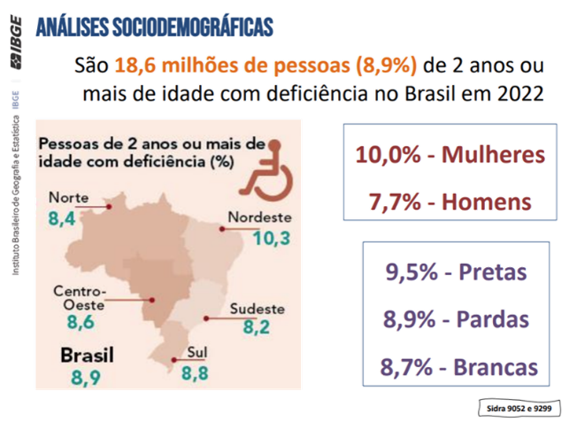
Imagem 2 - Estatísticas nacionais sobre pessoas de 2 anos ou mais de idade com deficiência. Fonte: IBGE, 2023, p.11
Os dados da Pesquisa Nacional por Amostra de Domicílios (PNAD) trataram também dos tipos de dificuldades funcionais das pessoas com deficiência, com destaque para:
3,4% de pessoas com dificuldade para andar;
3,1% de pessoas com dificuldade para enxergar;
2,6% de pessoas com dificuldade para aprender.
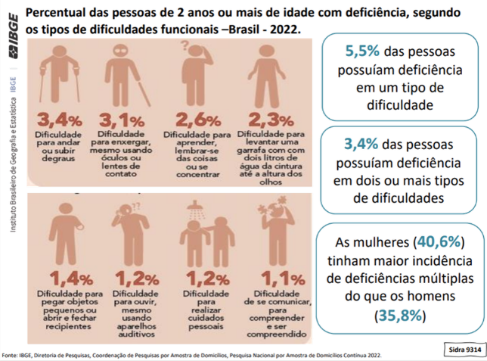
Imagem 3 - Percentual das pessoas de 2 anos ou mais de idade com deficiência, segundo tipos de dificuldade funcional. Fonte: IBGE, 2023, p.14
Todas essas informações são importantes para o processo de análise das ações a serem priorizadas e do público a ser alcançado durante o processo de execução do Programa.

Painel Analítico
Para ter acesso aos dados relacionados a museus e pontos de memória, foi consultada a Plataforma MuseusBr. Trata-se de uma plataforma disponibilizada pelo Ibram, onde são oferecidos recursos para encontrar museus, solicitar o cadastro de novas instituições e acessar dados analíticos sobre o setor museal.
Os dados relacionados aos museus brasileiros fornecem informação de 3.983 museus cadastrados, com o maior número localizado na região sudeste do Brasil.
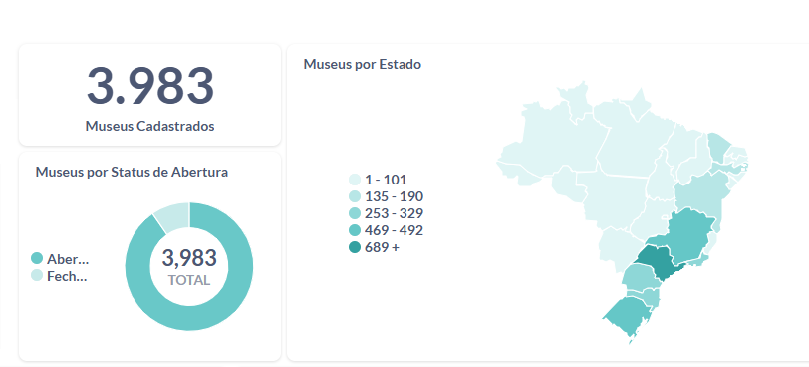
Imagem 4 - Dados sobre museus cadastrados no Brasil. Fonte: Plataforma MuseusBr. Acesso em 06 de abril de 2025
Esse cenário é um pouco diferente quando se trata dos pontos de memória. Em um universo de 494 pontos certificados, nota-se uma distribuição mais equiparada entre as regiões sudeste, nordeste e norte do Brasil, esta última com destaque para o número de pontos certificados no estado do Pará.
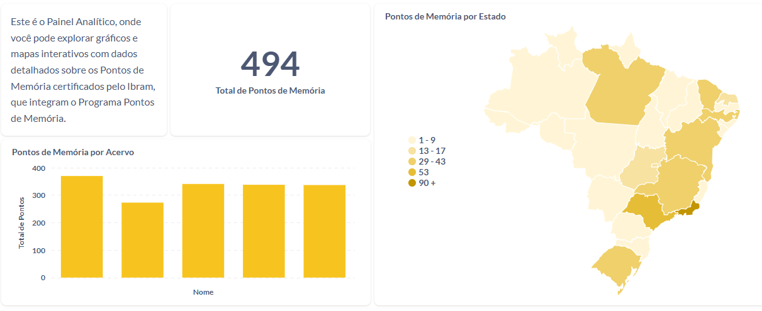
Imagem 5 - Dados sobre pontos de memória certificados no Brasil. Fonte: Plataforma MuseusBr. Acesso em 06 de abril de 2025

FORMAÇÃO DO PROGRAMA: CONCEPÇÃO E METODOLOGIA ADOTADA

Linha do Tempo da Criação do Programa Acesse Museus
Para demonstrar o contexto em que foi possível a criação do Acesse Museus, é importante traçar uma linha do tempo desse processo. Sua concepção tem início a partir da oportunidade estratégica e política da retomada das políticas museais e da recriação do Ministério da Cultura. 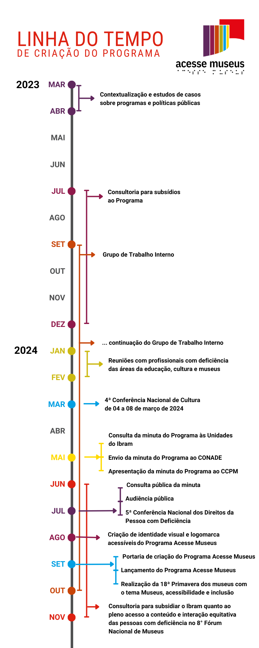
Imagem 6 – Linha do tempo do processo de criação do Programa Acesse Museus

Para a construção do Programa, a então Coordenação de Espaços Museais e Arquitetura (Cema), atual Coordenação de Arquitetura e Acessibilidade em Espaços Museais (Caem), do Departamento de Processos Museais (DPMUS), do Ibram, foi a responsável pela gestão do processo. Dessa forma, entre março de 2023 e setembro de 2024, foram executadas diversas etapas na construção Acesse Museus.
Importante mencionar que esse processo tem início a partir da contextualização anteriormente apresentada, refletido nessa publicação da mesma forma que foi estudado nas primeiras etapas pela Caem.

Estratégias
A partir da compreensão do contexto e da complexidade temática, a linha adotada pela Coordenação foi a condução a partir de múltiplas estratégias e ferramentas, valendo-se dessas instâncias para trazer perspectivas e abordagens diversas, tanto em relação à construção de uma política pública, quanto em relação ao objeto da acessibilidade em museus e pontos de memória.
Desde o início, ficou claro que esse desenvolvimento não deveria se limitar ao Ibram, enquanto autarquia, mas ampliar suas fontes de consulta e ouvir as demandas do seu público-alvo. As diferentes instâncias de subsídio à estruturação do Programa foram tão essenciais quanto à necessidade de participação social, em um processo dialético de forma democrática, transparente e participativa.

Estudos de caso
Em 2023, um dos primeiros passos foi a realização de levantamento e estudos de programas e políticas do Ibram, visando conhecer diferentes experiências de implantação, partindo das seguintes ações:
- Política Nacional de Educação Museal (PNEM);
- Programa de Gestão de Riscos ao Patrimônio Musealizado Brasileiro; e
- Programa Pontos de Memória.
Para isso, a Coordenação procedeu com pesquisa e estudos da documentação existente sobre cada uma das políticas, de forma a absorver esse conteúdo teórico, o que foi sucedido pela realização de reuniões de escuta junto aos responsáveis pela implementação dessas políticas.
As experiências de implantação apresentadas no âmbito do Ibram se deram em contextos distintos, tanto do ponto de vista político/econômico, do Poder Executivo Federal, quanto da estruturação interna do Instituto. Contudo, pôde-se observar semelhanças tanto nas dificuldades enfrentadas quanto nos aspectos favoráveis à formulação e consolidação de cada iniciativa, dentre os quais destacam-se:
  - mecanismos de contato com o campo, de forma descentralizada e representativa, contemplando a diversidade regional do Brasil;
  - importância do amadurecimento das discussões técnicas e administrativas, de forma que as consultas públicas sejam feitas com clareza e objetividade da informação, o que auxilia na sistematização de ações;
  - alinhamento com os normativos que regulamentam o campo, com destaque para a Política Nacional de Museus e o Plano Nacional Setorial de Museus;
  - necessidade de um bom diagnóstico do setor, com uma pesquisa estruturada de dados e análises que permitam o monitoramento;
  - reconhecimento e alinhamento das iniciativas pré-existentes desenvolvidas tanto por museus, como também por instâncias administrativas do poder público (federal, estadual ou municipal);
  - importância da vinculação orçamentária para o cumprimento das ações, principalmente aquelas que pressupõem recursos para sua execução;
  - capilaridade das ações, com destaque a estratégias de execução nas diferentes esferas, considerando, inclusive, o pacto federativo.
Adicionalmente, foi realizada uma reunião com a equipe responsável pela implantação da Política Cultural de Acessibilidade do Governo do Distrito Federal (GDF, 2022), onde destacaram-se pontos convergentes utilizados pelo GDF na metodologia de implantação do Programa, como a contratação de consultoria para análise do campo, bem como a discussão do tema em grupo de trabalho interno.

Consultorias
Ainda em 2023, foi realizada uma contratação de consultoria para subsidiar a estruturação do Programa. Foi realizado levantamento e análise de informações sobre o tema, alinhamento de políticas públicas e demais ações existentes e a proposição de iniciativas possíveis de atendimento com metodologia de monitoramento e avaliação de impacto. Esse diagnóstico foi importante para o alinhamento inicial, resultando nos produtos a seguir:
- Produto 1 - Documento técnico contendo análise sobre o panorama da acessibilidade e inclusão em museus no Brasil e proposta de linhas de ação;
- Produto 2 - Documento técnico com análise sobre legislação, políticas públicas e outras ações sobre acessibilidade e inclusão com propostas de iniciativas de atendimento;
- Produto 3 - Documento técnico com proposta de metodologia de participação social e diversidade (práticas inclusivas) para o Programa de Acessibilidade e Inclusão em Museus.
Já em 2024, foi realizada a contratação de outra consultoria, dessa vez, com o objetivo de propor identidade visual e logomarca acessíveis. Tratou-se de ação essencial para o lançamento do Programa, ao subsidiar a construção de um design acessível e representativo do processo decorrido.
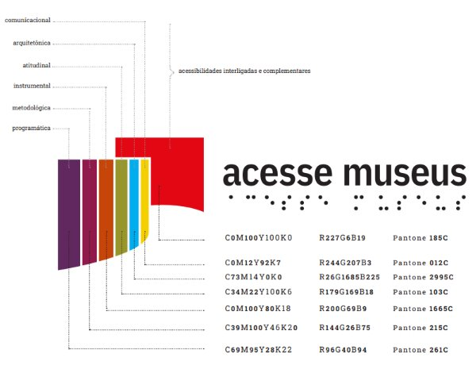
Imagem 7 - Estudo das cores da logomarca do Acesse Museus
Vale mencionar que, no mesmo ano, foi realizada uma contratação de consultoria voltada para o pleno acesso a conteúdo e interação equitativa das pessoas com deficiência no 8° Fórum Nacional de Museus. Apesar de não estar diretamente ligada a construção do Programa, mas sim à sua execução, o trabalho desenvolvido foi de grande impacto nas ações de sensibilização dos servidores do Ibram, da organização do evento e dos palestrantes.
A vaga de candidatura para essa consultoria foi exclusiva para pessoa com deficiência, em consonância com um dos princípios do Programa, o protagonismo das pessoas com deficiência, e com o propósito de obter produtos voltados para atendimento a esse público, aprimorando os recursos de acessibilidade disponibilizados na busca por um Fórum realmente acessível.

Grupo de trabalho
Outra estratégia de destaque foi a criação de um Grupo de Trabalho Interno (Ibram, 2023) que teve como objetivo a elaboração da minuta de institucionalização do Programa, com suas diretrizes e eixos estruturantes. Em consonância com o processo em andamento, a coordenação do GT também foi realizada pela Caem.
Para a composição do GT, foi realizada consulta interna aos servidores do Ibram, compartilhada por e-mail em lista geral, que demandava preenchimento de um formulário pelos interessados. Esse formulário era composto por questões de identificação; se o servidor era pessoa com deficiência ou com mobilidade reduzida; se tinha algum conhecimento ou experiência com o tema acessibilidade; e como ele poderia contribuir para a criação do Programa.
Foram recebidas 13 (treze) respostas ao formulário e, para a composição do GT (Ibram, 2023a), foram consideradas as respostas apresentadas, com priorização de representantes com conhecimento e/ou experiência de atuação no tema de acessibilidade e pessoas com deficiência ou mobilidade reduzida.
As atividades do GT ocorreram no período de setembro de 2023 a outubro de 2024. Ao todo, foram realizados mais de 20 encontros. Cada reunião contava com envio prévio de convite e pauta, para que fosse possível estabelecer uma dinâmica clara e definida, com participação de todos os membros, considerando e compartilhando as ideias para o alcance do objetivo comum. Durante os trabalhos, foi criado um repositório de arquivos em um ambiente colaborativo, que foi fundamental no compartilhamento das tarefas de revisão de documentos.
A Portaria também previa a possibilidade de convite a representantes de órgãos e entidades, públicas e privadas, bem como especialistas em assuntos afetos ao tema, para discussão junto ao Grupo. Nesse sentido, nos dias 31 de janeiro e 1° de fevereiro de 2024, foram promovidas duas reuniões com participação de profissionais com deficiência das áreas da acessibilidade, educação e cultura para formulação das ações e objetivos do Programa.
Essa experiência foi essencial para a criação do Acesse Museus ao promover a escuta ativa e representativa de pessoas moradoras das cinco regiões do Brasil, com diferentes formações, vivências e experiências.

Processo de Construção
Um dos aspectos essenciais na política pública é sua institucionalização. Na Administração Pública, esse aspecto demanda a normatização, de forma a regular a criação, execução e avaliação de uma política. Esse aspecto contribui ainda para a transparência do instrumento que, ao ser publicado, se torna ainda a oficialização de um compromisso público com a sociedade.
Visando como produto a criação do normativo do Programa, o que significaria, portanto, a sua institucionalização, a equipe que coordenava o processo, a Caem, trabalhou na pesquisa e estudo sobre metodologias de políticas públicas (ENAP, 2018), de forma a se capacitar e adequar a teoria à realidade institucional.
Nesse sentido, como metodologia de política pública (Estado do Maranhão, 2019), foram seguidas as seguintes etapas: definição do problema e das causas; definição do público-alvo; seguidos da elaboração dos princípios e objetivos; dos meios para execução das ações, formatados pelos eixos e diretrizes; os atores e, finalmente, as metas, aqui representadas pelo Plano de Ação.
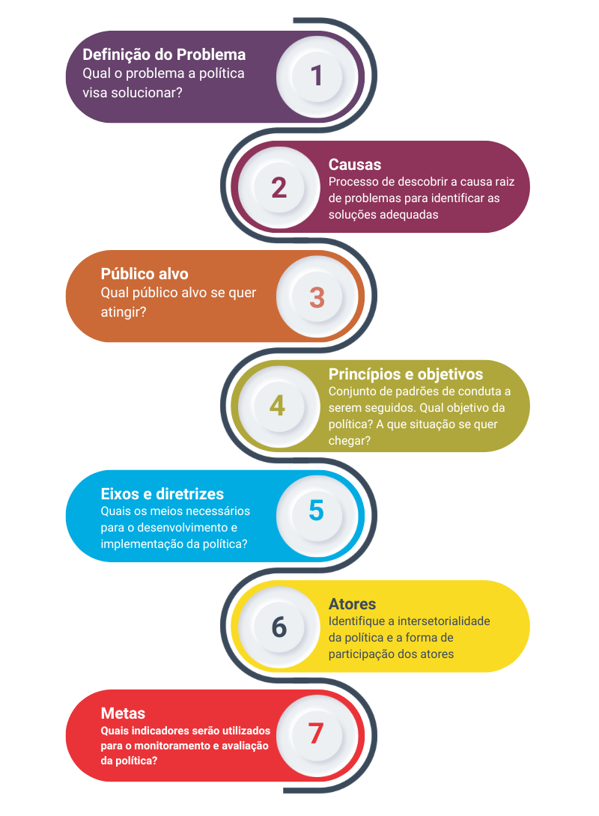
Imagem 8 - Etapas de caracterização de política pública adotadas na construção do Programa Acesse Museus

De forma a detalhar as características da metodologia aplicada na criação do Acesse Museus, as etapas serão descritas a seguir. É essencial mencionar que essa metodologia perpassou todo o desenvolvimento do Programa junto às três estratégias descritas, com destaque para o processo de organização e discussão no Grupo de Trabalho. A partir das bases teóricas, era possível apresentar a temática ao GT, viabilizar análise e discussão, de forma a qualificar os resultados obtidos.

Definição do Problema e das Causas
Os programas são formulados a partir de um diagnóstico, que aponta carências, demandas sociais e econômicas. O esforço na formulação do problema de uma política, portanto, deve ser concebido no sentido de unir esses elementos, de forma que o problema esteja objetivamente identificado para que o processo seja devidamente monitorado no decorrer da execução da política. Além disso, o reconhecimento do problema torna a tomada de decisão dos gestores mais fácil e transparente, bem como o monitoramento pela sociedade.
No presente exercício, o problema identificado no desenvolvimento do Acesse Museus foi: “Falta de acessibilidade, inclusão e acolhimento em museus e pontos de memória​“. Diretamente conectado a ele estão as causas potenciais.
Para a definição dessas causas, foi utilizado o Diagrama Espinha de Peixe. Conhecido também como Diagrama de Ishikawa, foi utilizado para obter um suporte visual das causas do problema. Nesse método, a partir da definição do problema, foram priorizadas causas que consideravam três parâmetros para validação:
- Ter alto impacto na mudança do problema;
- Ser um centro prático de ação;
- Ser politicamente oportuno agir sobre elas.
Foram levantadas 25 causas, agrupadas nas seguintes categorias: máquina, mão de obra, método, meio ambiente, material e medida.
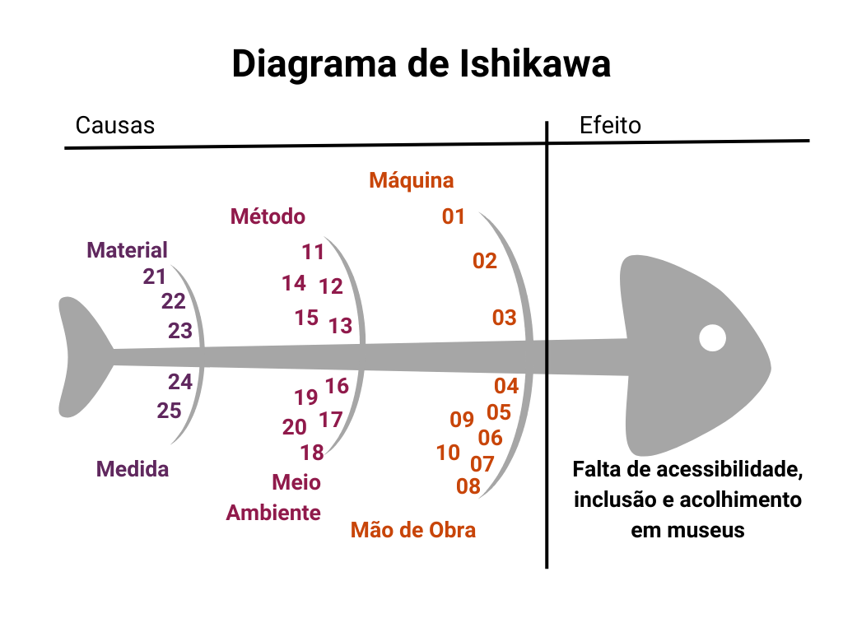
Imagem 9 - Diagrama de Ishikawa aplicado às causas do Programa Acesse Museus

As causas estão detalhadas abaixo, agrupadas conforme as categorias do Diagrama:
Máquina - causas relacionadas às ferramentas de acessibilidade existentes, o que pode estar prejudicando o processo:
- Ausência de equipamentos acessíveis e/ou com softwares acessíveis disponíveis;
- Utilização de ferramentas/recursos de acessibilidade de forma equivocada;
- Falta de manutenção dos equipamentos e recursos de acessibilidade;

Mão de obra - causas relacionadas às habilidades das equipes dos museus, sua capacitação ou composição:
- Dificuldade no diálogo com órgãos de preservação do patrimônio material;
- Ausência de formação para as equipes nos museus (destaque para educativos, vigilância etc.), o que demanda capacitações específicas e continuadas;
- Equipes não costumam fazer propostas que tenham a acessibilidade como premissa;
- Ausência de pessoas com deficiência nas equipes;
- Ausência de cursos de formação para pessoas com deficiências;
- A área responsável pelo tema não atuava com as ações finalísticas ou de gestão voltadas para o campo museológico;
- Falta de recursos humanos e orçamentários;

Método – causas relacionadas a forma de trabalho em espaços museais:
- Descumprimento da competência legal (recomendações técnicas relacionadas à acessibilidade);
- Falta de priorização do tema no planejamento estratégico institucional;
- Ausência de articulação com entidades públicas e privadas que atuem no campo da acessibilidade e inclusão;
- Ações pontuais, espaçadas em tempo, sem planejamento, sistematização ou ações de fomento;
- Falta de inserção da acessibilidade como pauta institucional nos museus;

Meio Ambiente - causas externas aos museus e pontos de memória, que podem levar ao problema:
- Falta de espaço de diálogo/fórum contínuo sobre o tema;
- Capacitismo estrutural;
- Limitação dos direitos de mobilidade, escolha e equidade das pessoas com deficiência;
- Restrição de oportunidades profissionais no campo museológico para pessoas com deficiência;
- Falta de vivência sobre o tema;

Material - causas relacionadas aos insumos utilizados durante os processos nos espaços museais:
- Utilização de materiais de baixa qualidade por falta de recurso e por falta de conhecimento sobre o que funciona;
- Baixa difusão dirigida de materiais instrutivos sobre o tema;
- Falta de documentos do Ibram de referência sobre o tema;

Medida - causas relacionadas à forma de medir os dados que impactam no problema:
- Priorização da eliminação de barreiras físicas, em detrimento da relevância de eliminação das demais barreiras;
- Insuficiência dos dados quantitativos e qualitativos estatísticos sobre o tema.

Público-alvo
Visando garantir a efetividade do Programa, foi essencial que o Público-alvo a quem ele se destinará fosse bem caracterizado, pois quanto melhor delimitado, maiores são as chances de efeitos positivos a serem promovidos.
A partir da definição de acessibilidade, prevista na LBI (Brasil, 2015), em seu artigo 3:
Art. 3º Para fins de aplicação desta Lei, consideram-se:
I - acessibilidade: possibilidade e condição de alcance para utilização, com segurança e autonomia, de espaços, mobiliários, equipamentos urbanos, edificações, transportes, informação e comunicação, inclusive seus sistemas e tecnologias, bem como de outros serviços e instalações abertos ao público, de uso público ou privado de uso coletivo, tanto na zona urbana como na rural, por pessoa com deficiência ou com mobilidade reduzida. (Brasil, 2015)
A acessibilidade é compreendida pela possibilidade de utilização segura e com autonomia pelas pessoas com deficiência e mobilidade reduzida. O Acesse Museus está, portanto, em consonância com a LBI, ao ter como público-alvo as pessoas com deficiência e mobilidade reduzida.
Importante ponderar que a delimitação do público-alvo na acessibilidade gera benefícios e incentivos diretos aos envolvidos, mas também impacta, de forma indireta, em benefícios para toda a sociedade brasileira, com destaque para outros grupos historicamente excluídos, inseridos em políticas do Ibram e do poder público, que são transversais ao Acesse Museus.

Princípios e objetivos
Pensados como o conjunto de padrões de conduta a serem seguidos no Acesse Museus, os Princípios foram objeto de discussão e revisão ao longo de todo o processo de elaboração do normativo. Sua conceituação deverá perpassar todo o ciclo de duração do Programa.

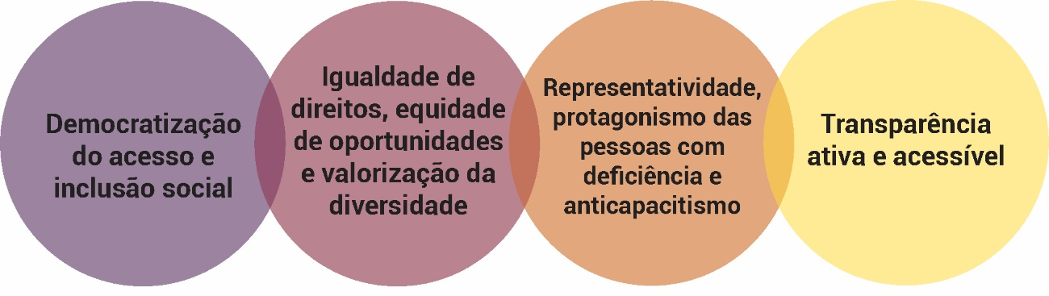
Imagem 10 - Princípios do Acesse Museus
Para a proposta de Objetivos, foi essencial mapear o futuro a alcançar, partindo do que é necessário para resolver o problema. A política pública é desenhada para atuar sobre as causas do problema, convertendo os estados negativos em soluções, as quais, por sua vez, se manifestam nos objetivos. Importante ressaltar que as propostas deveriam ser:
- Realistas: devem ser alcançáveis com os recursos disponíveis, dentro das condições dadas;
- Efetivos: devem não apenas responder aos problemas presentes, mas também àqueles que existirão no tempo futuro em que o objetivo está localizado;
- Coerentes: devem cumprir um objetivo, sem impedir o cumprimento de outro;
- Quantificáveis: devem ser mensuráveis ao longo do tempo.
Além disso, foi feito um trabalho de discussão e de correlação com as causas inicialmente mapeadas. Os objetivos propostos somam um total de 8 (oito) e pretendem sanar no mínimo uma das causas, conforme mapeado no gráfico abaixo.

Imagem 11 - Quantidade de causas atendidas por cada objetivo
Imagem 11 - Quantidade de causas atendidas por cada objetivo
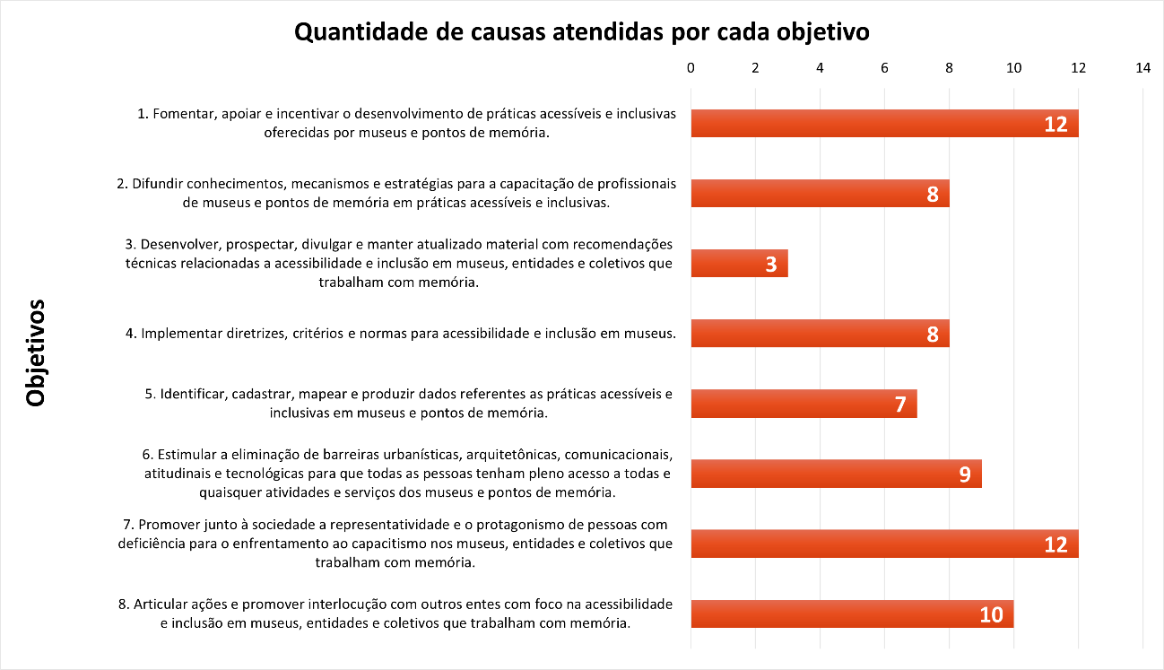
Imagem 11 - Quantidade de causas atendidas por cada objetivo

Cada um dos oito objetivos definidos pretende responder a alguma das 25 (vinte e cinco) causas identificadas para o problema de falta de acessibilidade, inclusão e acolhimento em museus. Desses, 2 (dois) objetivos se destacam: o fomento, apoio e incentivo a práticas acessíveis e inclusivas e a promoção da representatividade e protagonismo da pessoa com deficiência que, quando executados, beneficiariam 12 (doze) causas diferentes.

Meios para execução das ações
Os meios e instrumentos apropriados a serem operacionalizados para o alcance do objetivo do Programa são essenciais na caracterização das ações que o integram. De forma a realizar os objetivos propostos, foram definidas 17 (dezessete) Diretrizes organizadas em 5 (cinco) Eixos:
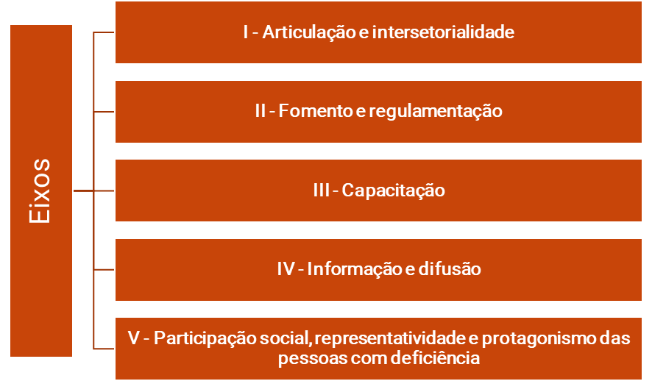
Imagem 12 - Eixos do Programa Acesse Museus

Eixo I - Articulação e intersetorialidade:
a) diálogo com órgãos públicos e privados, organizações representativas de pessoas com deficiência e sociedade civil para efetividade do Programa;
b) estímulo à criação de redes e instâncias que tratem da acessibilidade em espaços museais; e
c) alinhamento com as demais políticas e programas existentes, intersetoriais e transversais ao Programa.
Eixo II - Fomento e regulamentação:
a) fomento a práticas acessíveis, inclusivas e anticapacitistas em museus e pontos de memória protagonizadas por pessoas com deficiência; e
b) elaboração de instrumentos normativos que contribuam para a promoção da acessibilidade e inclusão nos museus e pontos de memória.
Eixo III - Capacitação:
a) promoção e apoio à realização de ações de capacitação de pessoas com e sem deficiência visando à qualificação sobre acessibilidade em espaços museais;
b) estímulo à participação das pessoas com deficiência nas ações de capacitação das diversas áreas de atuação dos museus e pontos de memória;
c) incentivo à qualificação de agentes multiplicadores sobre as práticas acessíveis e inclusivas em espaços museais; e
d) estímulo ao protagonismo de pessoas com deficiência na concepção de ações de capacitação.
Eixo IV - Informação e difusão:
a) sistematização e monitoramento de dados sobre acessibilidade em museus e pontos de memória;
b) desenvolvimento e difusão de instrumentos de avaliação de acessibilidade em museus e pontos de memória;
c) promoção da transparência e difusão de informações sobre o Programa, com vistas à prestação de serviços de interesse da sociedade;
d) publicação de materiais de referência e incentivo à informação sobre acessibilidade e inclusão em museus; e
e) incentivo ao uso de formato acessível e linguagem simples nas diversas áreas de atuação dos museus e pontos de memória.
Eixo V - Participação social, representatividade e protagonismo das pessoas com deficiência:
a) valorização de acervo musealizado representativo de pessoas com deficiência e produzido por artistas com deficiência;
b) estímulo à contratação de pessoas com deficiência nas diferentes áreas dos museus;
c) difusão do enfrentamento ao capacitismo em espaços museais; e
d) participação da sociedade, com o protagonismo de pessoas com deficiência, no ciclo de atuação do Programa.

Assim como a metodologia de política pública se relaciona com as estratégias adotadas no desenvolvimento do Programa, outro elemento de interface no processo de construção foi a participação social. Todas as etapas aqui apresentadas, portanto, foram objeto de consulta, em diferentes momentos de participação. Como os Meios para execução, aqui expressados pelos Eixos e Diretrizes, de certa forma materializam a política, foram itens que receberam contribuições em mais de um desses momentos de escuta.
Por isso, destaca-se que os eixos e diretrizes foram estruturados junto ao Grupo de Trabalho, levando em consideração as contribuições colhidas na consulta pública, na audiência pública e demais contribuições advindas das outras instâncias de consulta.
Cabe mencionar ainda que, como estratégia necessária para execução das ações do ponto de vista do orçamento público do Ibram, foi solicitada a criação de uma rubrica direcionada à acessibilidade, dentro de ação orçamentária existente. A ideia é, a médio e longo prazo, viabilizar recursos orçamentários exclusivos para o Acesse Museus.

Atores
A identificação de atores que contribuirão com a implementação da política e sua forma de participação viabiliza o processo de coordenação e cooperação entre os atores envolvidos, minimizando conflitos entre os grupos de interesses.
O Ibram tem sido o ator central do Programa Acesse Museus e, desde o início, trabalhou na articulação junto a potenciais atores, de forma a viabilizar a sua execução. Parte essencial desse movimento foram as oportunidades de diálogos em eventos, como as já mencionadas conferências nacionais de Cultura e Pessoa com Deficiência, mas ainda a Conferência Temática Acessibilidade Cultural: Direitos Culturais e Cultura do Acesso, ocorrida no âmbito do 10º Encontro Nacional de Acessibilidade Cultural.
A discussão setorizada da acessibilidade cultural qualificada pela participação social foi um momento de diálogo, articulação e aprendizado, ao estabelecer comunicação com entes e lideranças relacionadas ao tema Acessibilidade, viabilizando a interface para a acessibilidade em museus.
A identificação de atores terá etapa intensificada no desenvolvimento do Plano de Ação, momento no qual será estabelecida a inserção dos novos atores na dinâmica, visando uma rede interativa de responsabilidades compartilhadas, para que o problema público seja o foco do processo.
Importante mencionar que o Programa é uma política setorial, e como tal espera-se sua capilarização aos níveis estaduais e federais, destacando-se aqui o potencial do Sistema Brasileiro de Museus e dos sistemas estaduais e municipais.

Metas
Na sua implementação, o Programa tem como desafio a elaboração de seu Plano de ação, instrumento de planejamento exequível e estratégico, tendo como referência o alinhamento com os Eixos Temáticos e suas Diretrizes.
Esse documento, composto pelos eixos, diretrizes, ações e prazos, será implementado com foco nas pessoas com deficiência e mobilidade reduzida, considerando as intersetorialidades sociais e o arcabouço conceitual e legal pertinente e vigente, com destaque para o Plano Nacional Setorial de Museus 2025-2035.
Importante ressaltar que o processo desenvolvido de participação social trouxe uma gama de contribuições de ações que serão essenciais para a concepção do Plano de Ação e cumprimento da metodologia participativa proposta.

Participação social e sistematização das contribuições
A participação social auxilia na formulação, implementação e avaliação dos processos, buscando sempre a melhora na prestação social. Se as políticas públicas são os verdadeiros instrumentos que materializam os direitos fundamentais que foram estabelecidos na Constituição federal, para êxito do Acesse Museus, é essencial a participação e consulta da sociedade.
O desenvolvimento do Acesse Museus contou, portanto, com estratégias de execução diversas, operacionalizadas por meio de uma metodologia baseada em referenciais de políticas públicas, e qualificadas por meio de diferentes momentos e instâncias de participação social. Todas as etapas da metodologia apresentada foram objeto de consulta.
Dentro desse modelo participativo e democrático e para melhor atender o público-alvo, dentre as reuniões realizadas pelo GT, 2 (duas) contaram com a participação de pessoas com deficiência que atuam no campo da cultura e museus como convidados externos. O grupo formado por pessoas com deficiência era diverso e a discussão apresentada girou em torno do problema, causas e objetivos do Programa, viabilizada por meio de questionamentos nas reuniões.
Os convidados trouxeram relevantes reflexões para o grupo, com falas sobre a importância do protagonismo de pessoas com deficiência em todos os processos do museu, seja como trabalhadores, artistas, visitantes, bem como o uso de linguagens simples, exposições representativas que correspondam e se identifiquem com as pessoas visitantes. Foi mencionada a demanda por qualificação dos trabalhadores, acolhimento dos diversos grupos e na importância do direito de escolha e de ir e vir.
Importante pontuar que, para a realização dessas reuniões, foi necessária a viabilização de recursos de acessibilidade para comunicação com os convidados de forma acessível para todos. O material a ser discutido foi enviado previamente, por meio de documento em formato acessível. As reuniões contaram com a participação da presidenta do Ibram, o que reforçou para os convidados o alinhamento da construção do Programa com a agenda estratégica e valores da instituição.
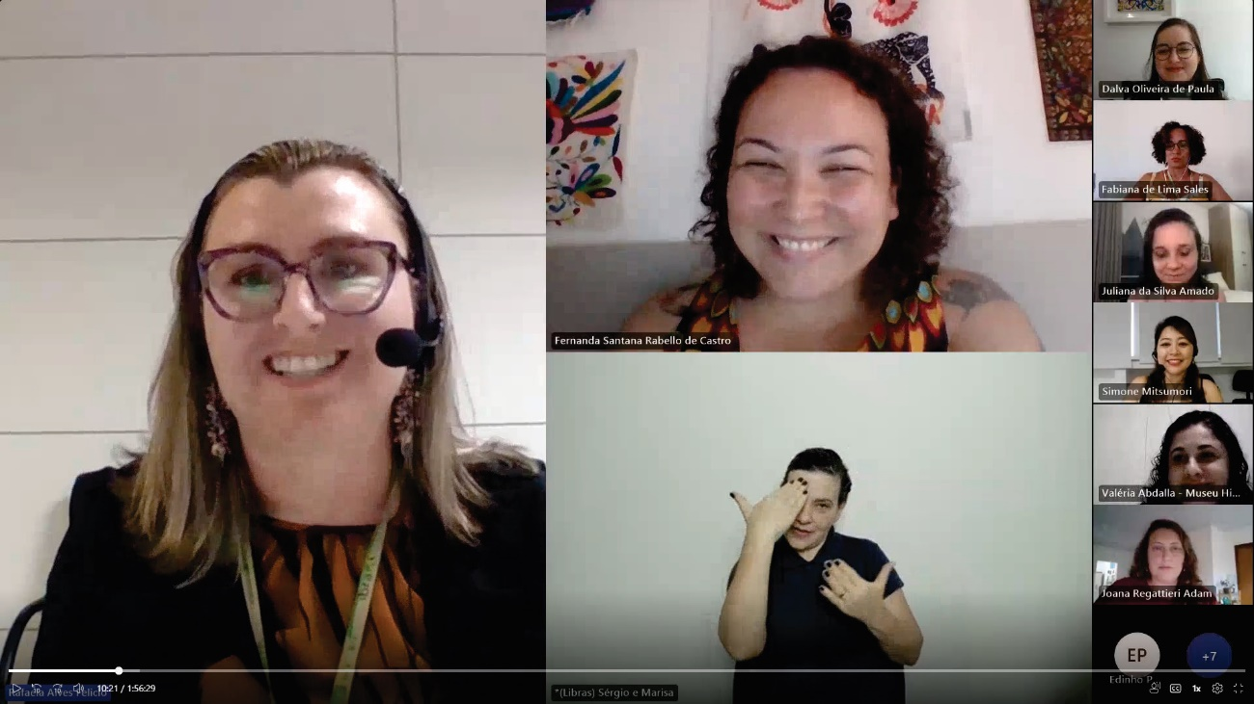
Imagem 13 - Imagem da reunião realizada com o GT e os convidados
Em abril de 2024, a primeira versão da minuta de portaria de criação do Programa Acesse Museus foi submetida a diferentes etapas de consulta, considerando a ampliação do processo de participação social como etapa essencial na construção de políticas públicas, a seguir descritas:
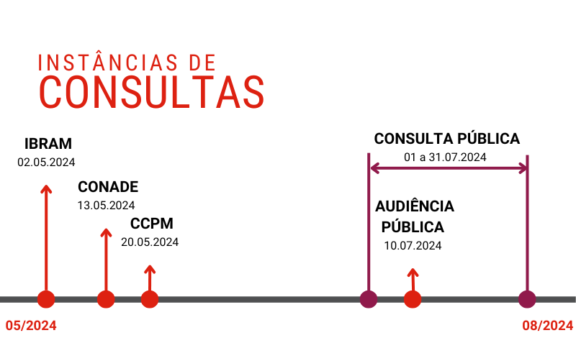
Imagem 14 - Consultas realizadas para a criação do Acesse Museus

Consulta Ibram
Consulta a todas as áreas e instâncias, incluindo os Departamentos, as Unidades Museológicas e os Escritórios de Representação Regional do Ibram, para garantir participação de todo o Instituto e promover a sensibilização para o tema acessibilidade. Ao todo, foram recebidas 41 (quarenta e uma) colaborações, somando um total de 23 (vinte e três) contribuições textuais nos artigos, segundo o gráfico a seguir:
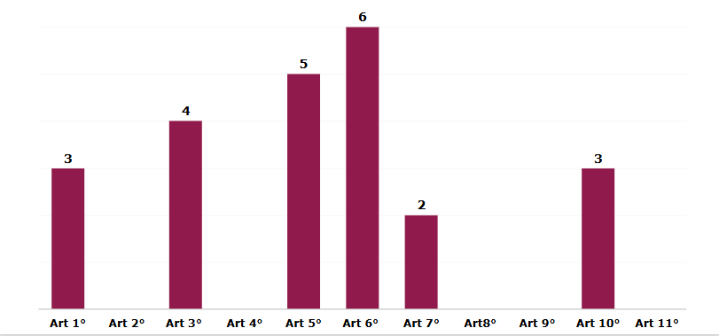
Imagem 15 - Quantidade de contribuições na consulta ao Ibram por artigo

Consulta ao CCPM
Apresentação ao Conselho Consultivo do Patrimônio Museológico (CCPM), em reunião realizada em 20 de maio de 2024, conforme sua competência de apoiar a formulação de políticas públicas para o setor museológico e examinar e apreciar propostas de diretrizes, normas e procedimentos técnicos e administrativos de abrangência nacional do Ibram. Uma das demandas levantadas foi a representação de pessoa com deficiência no CCPM.

Consulta ao CONADE
Encaminhamento de consulta ao Conselho Nacional dos Direitos da Pessoa com Deficiência (CONADE), que acompanha e avalia o desenvolvimento de políticas nacionais para inclusão da pessoa com deficiência e das políticas setoriais de educação, saúde, trabalho, assistência social, transporte, cultura, turismo, desporto, lazer e política urbana dirigidos a esse grupo social.

Consulta e audiência pública
No esforço de ampliação da participação a nível nacional, foi inserida no site do Governo Federal - Participa Mais Brasil, a Consulta pública sobre a minuta de criação do Programa. A consulta ficou disponível no período de 01 a 31 de julho de 2024, para que qualquer cidadão pudesse incluir suas considerações.
Para divulgação da consulta, e como nova forma de participação social, foi realizada uma Audiência Pública no dia 10 de julho de 2024, na qual os interessados puderam se inscrever para participação oral, por meio do site do Participa Mais Brasil, ou fazer suas considerações diretamente pelo chat da transmissão ao vivo. O evento contou com recursos assistivos como intérpretes de libras, audiodescrição, legendas automáticas e textos com contraste.
A audiência foi dividida em três momentos, com falas institucionais, com participação da Presidenta do Ibram, Secretária Nacional dos Direitos da Pessoa com Deficiência/MDHC e Secretária de Cidadania e Diversidade Cultural/MinC. Na sequência, a minuta foi apresentada e, em um terceiro momento, houve a participação da sociedade, com falas referentes ao Programa. Nessa oportunidade, foi possível ouvir relatos qualificados de pessoas com deficiência que atuam no setor cultural, que não só apontaram as necessidades que precisam ser atendidas nos espaços museais, mas também compartilharam seus anseios e angústias vividas por quem já teve seu acesso restrito por falta de acessibilidade.

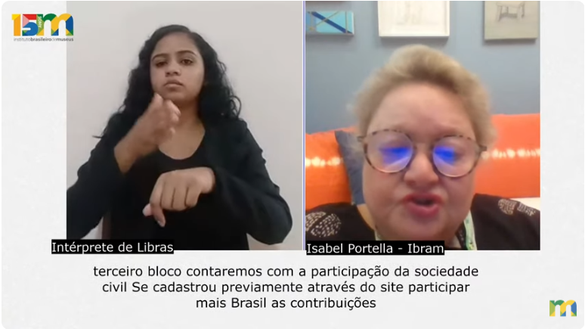
Imagem 16 - Registro da Audiência pública
Como resultado da Consulta Pública, foram recebidas um total de 153 (cento e cinquenta e três) contribuições, oriundas de 40 (quarenta) participantes de 13 (treze) estados e do Distrito Federal. Desse total, 44 (quarenta e quatro) não foram admitidas por serem duplicadas, resultando em 109 (cento e nove) contribuições válidas.
Das contribuições válidas, 44 (quarenta e quatro) foram para intervenções nos textos dos artigos; 44 (quarenta e quatro) foram sugestões para elaboração do Plano de Ação, e 21 (vinte e uma) constituíram comentários diversos, com e sem proposta de alteração do texto.
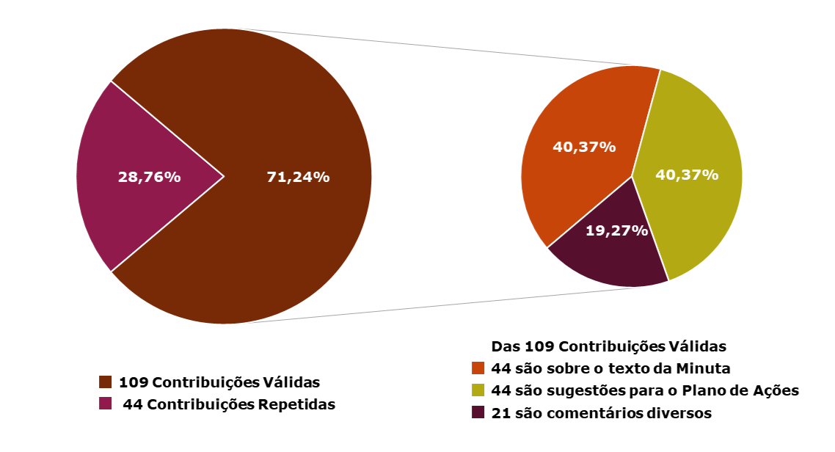
Imagem 17 - Classificação das contribuições na Consulta Pública

Houve a participação das 5 (cinco) regiões do Brasil distribuídas nos diferentes estados, conforme gráfico a seguir:
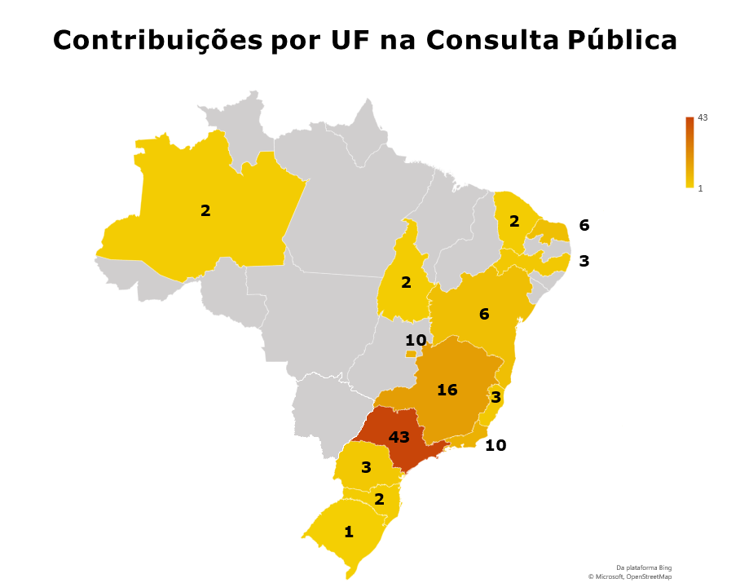Imagem 18 - Contribuições por UF na Consulta Pública

Para viabilizar a análise, foram realizadas novas reuniões do GT, que consistiram na avaliação da pertinência das sugestões. Sendo assim, a minuta que havia sido proposta foi revisada e levada para análise jurídica e posterior publicação, resultando na Portaria Ibram nº 3135, de 20 de setembro de 2024 (Ibram, 2024), que institucionaliza o Programa Nacional de Acessibilidade em Museus e Pontos de Memória – Acesse Museus.
Importante ressaltar que o desenvolvimento dos processos de participação social trouxe uma gama de contribuições de ações que serão essenciais para a concepção do Plano de Ação e cumprimento da metodologia participativa proposta.

CONSIDERAÇÕES FINAIS
No âmbito do Instituto Brasileiro de Museus e do campo museal, a formação do Programa Nacional de Acessibilidade em Museus e Pontos de Memória espera servir como referencial em política pública. Não só pelo processo metodológico adotado, mas pelas adequações e atualizações internas e externas que a temática provoca no campo dos museus e pontos de memória.
O valor do processo se destaca pela escolha e aplicação de uma metodologia, baseada em teorias e ferramentas de políticas públicas, que permitiu identificar o problema da falta de acessibilidade, inclusão e acolhimento nos museus e pontos de memória. E esse preceito metodológico perpassou todas as etapas de construção, resultando em princípios, objetivos, eixos e diretrizes que nortearão a execução do Programa, sua avaliação e monitoramento. Espera-se poder verificar a exequibilidade de ações do Acesse Museus para o campo museal, considerando as direções determinadas, buscando atender aos objetivos estabelecidos.
Destaca-se ainda a construção democrática e participativa, considerando a temática da acessibilidade no âmbito dos direitos humanos das pessoas com deficiência e da política pública cultural no campo museal. O desenho institucional do Acesse Museus é resultado de um amplo esforço e iniciativa do governo federal por meio do Ibram, contando com a participação social. Esse processo de participação demonstrou sua importância ao ser decisivo para o conteúdo final de institucionalização.
Na sua implementação, o Programa seguirá sua forma de construção coletiva, democrática e transparente, priorizando a representatividade e protagonismo das pessoas com deficiência e como instrumento na viabilização de espaços museais acessíveis e acolhedores a toda a diversidade de pessoas e corpos.
Nesse sentido, a execução do Programa Acesse Museus permitirá planejar a execução de ações com prazos, por meio de diferentes atores institucionais e representantes da sociedade civil, visando a promoção da acessibilidade na política museal.
Um dos meios para isso é sua compreensão enquanto tema transversal nos museus, sendo essencial a sensibilização para todas as equipes. Nesse âmbito, ela deve ser compreendida em sua completude, enquanto ação comunicacional, sensorial, informativa e atitudinal, extrapolando a limitação da acessibilidade física.
Deste modo, faz-se necessário que os espaços museais atendam também às demandas de diferentes tipos de público e suas linguagens, bem como à qualificação dos espaços e seu entorno, além do engajamento e colaboração da comunidade na construção contínua de conhecimentos e experimentação, considerando as localidades e diferentes realidades sociais.
A identificação de atores terá etapa intensificada para execução das suas ações, momento no qual será estabelecida a inserção dos novos atores na dinâmica, visando uma rede interativa de responsabilidades compartilhadas, para que o problema público seja o foco do processo.

REFERÊNCIAS
BRASIL. Constituição da República Federativa do Brasil de 1988. Brasília, DF: Presidência da República, 1988. Disponível em: http://www.planalto.gov.br/ccivil_03/constituicao/constituicao.htm. Acesso em: 20 fev. 2025.
BRASIL. Lei nº 10.098, de 19 de dezembro de 2000. Estabelece normas gerais e critérios básicos para a promoção da acessibilidade das pessoas portadoras de deficiência ou com mobilidade reduzida. Presidência da República, 2000. Disponível em: https://www.planalto.gov.br/ccivil_03/leis/l10098.htm. Acesso em: 21 fev. 2025.
BRASIL. Lei nº 11.904, de 14 de janeiro de 2009. Institui o Estatuto dos Museus. Presidência da República, 2009a. Disponível em: https://www.planalto.gov.br/ccivil_03/_ato2007-2010/2009/lei/l11904.htm. Acesso em: 20 fev. 2025.
BRASIL. Lei n° 11.906, de 20 de janeiro de 2009. Cria o Instituto Brasileiro de Museus – Ibram. Presidência da República, 2009b. Disponível em: https://www.planalto.gov.br/ccivil_03/_ato2007-2010/2009/lei/l11906.htm. Acesso em: 20 fev. 2025.
BRASIL. Lei nº 12.343, de 2 de dezembro de 2010. Institui o Plano Nacional de Cultura - PNC, cria o Sistema Nacional de Informações e Indicadores Culturais – SNIIC. Presidência da República, 2010. Disponível em: https://www.planalto.gov.br/ccivil_03/_ato2007-2010/2010/lei/l12343.htm. Acesso em: 20 fev. 2025.
BRASIL. Lei n° 13.146, de 6 de julho de 2015. Institui a Lei Brasileira de Inclusão da Pessoa com Deficiência (Estatuto da Pessoa com Deficiência). Presidência da República, 2015. Disponível em: https://www.planalto.gov.br/ccivil_03/_ato2015-2018/2015/lei/l13146.htm. Acesso em: 20 fev. 2025.
BRASIL. Decreto n° 5.296, de 2 de dezembro de 2004. Regulamenta as Leis n° 10.048, de 8 de novembro de 2000, que dá prioridade de atendimento às pessoas que especifica, e 10.098, de 19 de dezembro de 2000, que estabelece normas gerais e critérios básicos para a promoção da acessibilidade das pessoas portadoras de deficiência ou com mobilidade reduzida. Presidência da República, 2004. Disponível em: https://www.planalto.gov.br/ccivil_03/_ato2004-2006/2004/decreto/d5296.htm. Acesso em: 21 fev. 2025.
BRASIL. Decreto n° 6.949, de 25 de agosto de 2009. Promulga a Convenção Internacional sobre os Direitos das Pessoas com Deficiência e seu Protocolo Facultativo, assinados em Nova York, em 30 de março de 2007. Presidência da República, 2009b. Disponível em: https://www.planalto.gov.br/ccivil_03/_ato2007-2010/2009/decreto/d6949.htm. Acesso em: 20 fev. 2025.
BRASIL. Decreto n° 8.124, de 17 de outubro de 2013. Regulamenta dispositivos da Lei nº 11.904, de 14 de janeiro de 2009, que institui o Estatuto de Museus, e da Lei nº 11.906, de 20 de janeiro de 2009, que cria o Instituto Brasileiro de Museus – IBRAM. Presidência da República, 2013. Disponível em: https://www.planalto.gov.br/ccivil_03/_ato2011-2014/2013/decreto/d8124.htm. Acesso em: 20 fev. 2025.
CONSELHO NACIONAL DOS DIREITOS DA PESSOA COM DEFICIÊNCIA, SNDPCD/MDHC [Conade]. Secretaria Nacional dos Direitos da Pessoa com Deficiência. Documento Final: 5ª Conferência Nacional dos Direitos da Pessoa com Deficiência - 5ªCNDPD. Brasília: Conade, SNDPD/MDHC, 2024. 158 p. Disponível em: https://www.5cndpd.org/post/documentofinal. Acesso em: 20 fev. 2025.
COHEN, R.; DUARTE, BRASILEIRO, A. Cadernos Museológicos - Volume 2 - Acessibilidade a Museus. Brasília, DF: MinC; Ibram, 2012. Disponível em: https://www.gov.br/museus/pt-br/centrais-de-conteudo/publicacoes/cadernos-e-revistas/cadernos-museologicos-volume-2-acessibilidade-a-museus/view. Acesso em: 20 fev. 2025.
FUNDAÇÃO ESCOLA NACIONAL DE ADMINISTRAÇÃO PÚBLICA [ENAP]. Curso Políticas Públicas e Governo Local. ENAP, 2018. Disponível em: https://www.escolavirtual.gov.br/curso/124. Acesso em 06 fev. 2022.
GOVERNO DO DISTRITO FEDERAL [GDF]. Decreto nº 43.811, de 5 de outubro de 2022. Institui a Política Cultural de Acessibilidade no âmbito da gestão pública cultural do Distrito Federal. Brasília, DF: GDF, 2013. Disponível em: https://www.cultura.df.gov.br/documents/5027883/9475110/Politica-de-Acessibilidade-Cultural.pdf. Acesso em: 20 fev. 2025.
GOVERNO DO ESTADO DO MARANHÃO. Manual de Critérios para a Elaboração das Políticas Públicas. São Luís, 2019. Seplan, MA. 88p. Disponível em: https://www.seplan.ma.gov.br/uploads/seplan/docs/Manual-de-Crit%C3%A9rios-para-a-Elabora%C3%A7%C3%A3o-das-Pol%C3%ADticas-P%C3%BAblicas_Formato-Digital.pdf. Acesso em: 20 fev. 2025.
INSTITUTO BRASILEIRO DE MUSEUS [IBRAM]. Programa Saber Museu. Curso Acessibilidade em museus, 2020. Disponível em: https://www.escolavirtual.gov.br/trilha/138/curso/268. Acesso em: 20 fev. 2025.
IBERMUSEUS. Ferramenta de Autodiagnóstico de Acessibilidade em Museus, 2025. Disponível em: http://www.ibermuseos.org/pt/acoes/observatorio-ibero-americano-de-museus/ferramenta-de-autodiagnostico-de-acessibilidade-em-museus/. Acesso em: 20 fev. 2025.
INSTITUTO BRASILEIRO DE GEOGRAFIA E ESTATÍSTICA [IBGE]. Pesquisa Nacional por Amostra de Domicílios, 2023. Disponível em: https://agenciadenoticias.ibge.gov.br/media/com_mediaibge/arquivos/0a9afaed04d79830f73a16136dba23b9.pdf. Acesso em: 4 nov. 2024.
INSTITUTO BRASILEIRO DE MUSEUS [Ibram]. Curso Acessibilidade em museus. Programa Saber Museu, 2020. Disponível em: https://www.escolavirtual.gov.br/trilha/138/curso/268. Acesso em: 20 fev. 2025.
INSTITUTO BRASILEIRO DE MUSEUS [Ibram]. Portaria Ibram nº 2.323, de 05 de setembro de 2023. Institui o Grupo de Trabalho (GT) com o objetivo de auxiliar a estruturação do Programa de Acessibilidade e Inclusão em Museus. Ibram, 2023a. Disponível em: https://www.gov.br/museus/pt-br/assuntos/legislacao-e-normas/portarias/portaria-ibram-no-2323-de-05-de-setembro-de-2023. Acesso em: 08 abr. 2025.
INSTITUTO BRASILEIRO DE MUSEUS [Ibram]. Portaria Ibram nº 2.375, de 02 de outubro de 2023. Designa os representantes do Grupo de Trabalho (GT) com o objetivo de auxiliar a estruturação do Programa de Acessibilidade e Inclusão em Museus, nos termos da Portaria Ibram nº 2323, de 05 de setembro de 2023. Ibram, 2023b. Disponível em: https://www.gov.br/museus/pt-br/assuntos/legislacao-e-normas/portarias/portaria-ibram-no-2375-de-02-de-outubro-de-2023. Acesso em: 8 abr. 2025.
INSTITUTO BRASILEIRO DE MUSEUS [Ibram]. Portaria Ibram nº 3.135, de 20 de setembro de 2024. Dispõe sobre a instituição do Programa Nacional de Acessibilidade em Museus e Pontos de Memória - Acesse Museus. Ibram, 2024. Disponível em: https://www.in.gov.br/en/web/dou/-/portaria-ibram-n-3.135-de-20-de-setembro-de-2024-585909607. Acesso em: 20 fev. 2025.
INSTITUTO BRASILEIRO DE MUSEUS [Ibram]. Plano Nacional Setorial de Museus – PNSM 2025-2035. Brasília: Instituto Brasileiro de Museus, 2025. 30p. Disponível em: https://www.gov.br/museus/pt-br/centrais-de-conteudo/publicacoes/relatorios-e-documentos/plano-nacional-setorial-de-museus-pnsm-2025-a-2035.pdf. Acesso em: 20 fev. 2025.
INSTITUTO DO PATRIMÔNIO HISTÓRICO E ARTÍSTICO NACIONAL [IPHAN]. Instrução Normativa n° 1, de 25 de novembro de 2003. Dispõe sobre acessibilidade aos bens culturais imóveis acautelados em nível federal. Brasília: Instituto do Patrimônio Histórico e Artístico Nacional, 2003. Disponível em: http://portal.iphan.gov.br/uploads/legislacao/Instrucao_Normativa_n_1_de_25_de_novembro_de_2003.pdf. Acesso em: 20 fev. 2025.
MINISTÉRIO DA CULTURA [MinC]. Balanço de Metas Plano Nacional de Cultura – PNC 2010-2024. Brasília: Ministério da Cultura, 2023. 212 p. Disponível em: https://www.gov.br/cultura/pt-br/assuntos/plano-nacional-de-cultura/imagem/arquivos-pdf-documentos/copy_of_FSBcartilhametasPNC_MinCmiolo_compressed1.pdf. Acesso em 04 abr. 2025.
MINISTÉRIO DA CULTURA [MinC]. Documento Base da 4ª Conferência Nacional de Cultura: Democracia e Direito à Cultura. Brasília: Ministério da Cultura, 2024. 36 p. Disponível em: https://www.gov.br/cultura/pt-br/assuntos/noticias/4CNCDocBasev12_2023091414.pdf. Acesso em: 20 fev. 2025.
MINISTÉRIO DA CULTURA [MinC]; Instituto Brasileiro de Museus [Ibram]. Plano Nacional Setorial de Museus – 2010/2020. Brasília, DF: MinC; Ibram, 2010. Disponível em: https://www.gov.br/museus/pt-br/centrais-de-conteudo/publicacoes/relatorios-e-documentos/plano-nacional-setorial-de-museus-pnsm-2010-a-2020/view. Acesso em: 21 fev. 2025.
MINISTÉRIO DA CULTURA [MinC]. Política Nacional de Museus: Memória e Cidadania. Brasília: Ministério da Cultura, 2003. 35 p. Disponível em: https://www.gov.br/museus/pt-br/assuntos/politicas-do-setor-museal/politica-nacional-de-museus. Acesso em: 20 fev. 2025.

Grupos sociais historicamente invisibilizados ou marginalizados no acesso às políticas públicas de uma forma geral e, especificamente, naquelas voltadas para a preservação da memória social e ao patrimônio cultural musealizado. A partir dos debates da IV CNC e do processo de construção do PNSM 2025-2035, grupos historicamente excluídos podem ser exemplificados por povos pretos, pardos, indígenas, afro-indígenas, quilombolas, ciganos, nômades, do carimbó, assentados da reforma agrária, povos e comunidades tradicionais, LGBTQIAPN+, pessoas com deficiência, surdas, neurodivergentes, cultura de rua, populações relacionadas à memória da dor e patrimônios sensíveis (atingidos por barragens, encarcerados e mortos pela ditadura, anistiados políticos, entre outros), refugiados, mulheres, crianças e adolescentes, pessoas trans e não binárias, hip hop, funk, pessoas em situação de rua, idosos, populações periféricas, favelados, ribeirinhos, povos circenses, fronteiriços, imigrantes, pessoas jurisdicionadas e em privação de liberdade, entre outros grupos que sofreram violações de direitos humanos. (Ibram, 2025, p. 56)
A 4ª Conferência Nacional de Cultura foi realizada entre os dias 04 a 08 de março de 2024, com a temática “Democracia e direito à cultura”, na cidade de Brasília/DF. Informações disponíveis em: https://www.gov.br/cultura/pt-br/assuntos/4a-conferencia-nacional-de-cultura. Acesso em: 06 abr. 2025
A 5ªConferência Nacional dos Direitos da Pessoa com Deficiência, foi realizada entre 14 e 17 de julho de 2024, com o tema “Cenário Atual e Futuro na Implementação dos Direitos da Pessoa com Deficiência - Construindo um Brasil mais inclusivo” na cidade de Brasília/DF. Informações disponíveis em: https://www.5cndpd.org/. Acesso em: 06 abr. 2025
O 8°Fórum Nacional de Museus foi realizado entre os dias 25 a 29 de novembro, com a temática “Democracia e direito à memória”, na cidade de Fortaleza/CE. Informações disponíveis em: https://forum.museus.gov.br/. Acesso em: 06 abr. 2025
A Plataforma MuseusBr está disponível em https://cadastro.museus.gov.br/. Acesso em:06 abr. 2025.
Cabe aqui destacar que, em dezembro de 2024, após a criação do Programa Acesse Museus, ocorreu uma reestruturação organizacional no Ibram, por meio do Decreto n° 12.335 de 20 de dezembro de 2024. Dentre as alterações do decreto, está presente a temática da acessibilidade na formulação e implementação de políticas e programas, o que teve impacto na alteração de nomenclatura da Coordenação, que passou a contar ainda com uma Divisão de Acessibilidade em Espaços Museais em sua estrutura.
⁴ A Consulta Pública realizada está disponível no portal Participa mais Brasil em https://www.gov.br/participamaisbrasil/acesse-museus. Acesso em 05 de abr. de 2025.
A Audiência Pública está disponível no canal do Ibram no Youtube em: https://www.youtube.com/live/m6GHfolf49Y?si=Id8Nmc3K14U1rS_N. Acesso em: 05 de abr. de 2025.

